製品別比較表（標準製剤との比較）(案)
 | 後 発 品 | 先 発 品
会 社 名 | 第一三共エスファ株式会社
製 品 名 | ニコランジル錠5mg「サワイ」 | シグマート錠5mg
薬価  （2026年4月1日時点） | 6.30円 | 6.30円
規 格 | 1 錠中にニコランジル（日局）5mgを含有
添加物 | カルメロースカルシウム、ステアリン酸マグネシウム、ポリビニルアルコール（部分けん化物）、D-マンニトール | カルメロースカルシウム、トウモロコシデンプン、ステアリン酸カルシウム、ステアリルアルコール、D-マンニトール
薬効分類名 | 狭心症治療剤
効能・効果 | 狭心症
用法・用量 | ニコランジルとして、通常、成人1日量15mgを3回に分割経口投与する。なお、症状により適宜増減する。
製品の性状 | 白色の割線入り素錠  識別コード：SW 722 | 白色の割線入り素錠  直径：5mm  厚さ：2mm  重量：約50mg
  表面 | 裏面 | 側面 | 直径：5.0mm  厚さ：2.0mm  重量：約50mg
  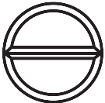 | 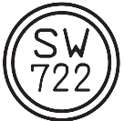 | 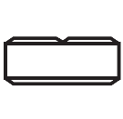 | 直径：5.0mm  厚さ：2.0mm  重量：約50mg
先発品との  同等性 | 溶出試験（試験液：水 50rpm）  「後発医薬品の生物学的同等性試験ガイドライン」に基づき判定した結果、両製剤の溶出挙動は類似していると判定された。 | 血中濃度比較試験（ヒト、空腹時）  「生物学的同等性に関する試験基準」に基づき判定した結果、両製剤は生物学的に同等であると判定された。
備考
担当者、連絡先
2026年4月

